Лабораторна робота №3
Тема: Об'єктно-орієнтоване програмування (ООП) у мові Python.
Мета роботи: Використовуючи теоретичне підґрунтя про ООП у мові Python, переробити програму телефонного довідника студентів, використовуючи принципи ООП для формування відомостей про студентів, збереження та маніпуляції даними.

Хід роботи
Для виконання лабораторної роботи було повністю перероблено структуру програми з Лабораторної роботи №2. Відповідно до принципів ООП, логіку програми було розділено на кілька незалежних класів та винесено в окремі файли:
- Клас Student (файл Student.py): Відповідає за зберігання даних конкретного студента (ім'я, телефон, email, група). Замінює використання словників.
- Клас StudentList (файл StudentList.py): Відповідає за зберігання списку об'єктів Student та містить методи для додавання (insert), видалення (remove), оновлення та виведення записів. При додаванні зберігається логіка алфавітного сортування.
- Клас Utils (файл Utils.py): Містить статичні методи для зчитування (load_data) та збереження (save_data) інформації у CSV файл.
- Головний файл (main.py): Відповідає за взаємодію з користувачем через консольне меню та обробку параметрів командного рядка (sys.argv).
- Юніт-тести (test_lab3.py): Перевіряють працездатність методів класу StudentList (додавання та видалення) за допомогою бібліотеки pytest.

Повний вихідний код програми

Файл Student.py (Клас студента):

class Student:
def __init__(self, name, phone, email, group):
self.name = name
self.phone = phone
self.email = email
self.group = group

def __str__(self):
return f"Name = {self.name} ; Phone = {self.phone} ; Email = {self.email} ; Group = {self.group}"

def to_dict(self):
"""Метод для зручного збереження у CSV"""
return {
"student_name": self.name,
"mobile": self.phone,
"email_addr": self.email,
"study_group": self.group
}

Файл StudentList.py (Клас для роботи з масивом студентів):
from Student import Student

class StudentList:
def __init__(self):
self.students = []

def insert(self, student):
"""Додавання студента зі збереженням алфавітного сортування за ім'ям"""
target_pos = 0
for entry in self.students:
if student.name > entry.name:
target_pos += 1
else:
break
self.students.insert(target_pos, student)

def remove(self, name):
"""Видалення студента за ім'ям"""
for i, student in enumerate(self.students):
if student.name == name:
del self.students[i]
return True
return False

def update(self, old_name, new_student):
"""Оновлення даних (видалення старого + додавання нового)"""
if self.remove(old_name):
self.insert(new_student)
return True
return False

def print_all(self):
"""Виведення всіх студентів"""
if not self.students:
print("List is empty.")
for student in self.students:
print(student)

def clear(self):
"""Очищення списку (для тестів)"""
self.students = []

Файл Utils.py (Клас для роботи з файлами):
import csv
from Student import Student

class Utils:
@staticmethod
def load_data(file_name, student_list):
try:
with open(file_name, "r", encoding="utf-8") as file:
reader = csv.DictReader(file)
for row in reader:
student = Student(
row["student_name"],
row["mobile"],
row["email_addr"],
row["study_group"]
)
student_list.insert(student)
print(f"Data loaded from {file_name}")
except FileNotFoundError:
print("File not found. Starting with an empty phonebook.")

@staticmethod
def save_data(file_name, student_list):
with open(file_name, "w", newline='', encoding="utf-8") as file:
fieldnames = ["student_name", "mobile", "email_addr", "study_group"]
writer = csv.DictWriter(file, fieldnames=fieldnames)
writer.writeheader()
for student in student_list.students:
writer.writerow(student.to_dict())
print(f"Data saved to {file_name}")

Файл main.py (Головний файл програми):
from sys import argv
from Student import Student
from StudentList import StudentList
from Utils import Utils

def add_new_element(student_list):
s_name = input("Please enter student name: ")
s_phone = input("Please enter student phone: ")
s_email = input("Please enter student email: ")
s_group = input("Please enter student group: ")
student = Student(s_name, s_phone, s_email, s_group)
student_list.insert(student)
print("New element has been added")

def delete_element(student_list):
name_to_remove = input("Please enter name to be deleted: ")
if student_list.remove(name_to_remove):
print("Element deleted successfully")
else:
print("Element was not found")

def edit_student(student_list):
name_to_edit = input("Please enter name to be updated: ")
print("Enter new info:")
updated_name = input("Please enter student name: ")
updated_phone = input("Please enter student phone: ")
updated_email = input("Please enter student email: ")
updated_group = input("Please enter student group: ")

new_student = Student(updated_name, updated_phone, updated_email, updated_group)
if student_list.update(name_to_edit, new_student):
print("Data updated. Sorting applied.")
else:
print("Element was not found")

def main():
if len(argv) < 2:
print("Please provide the CSV filename. Example: python main.py lab3.csv")
return

file_name = argv[1]

directory = StudentList()
Utils.load_data(file_name, directory)

while True:
choice = input("Please specify the action [ C create, U update, D delete, P print, X exit ]: ").upper()

if choice == "C":
print("New element will be created:")
add_new_element(directory)
directory.print_all()
elif choice == "U":
print("Existing element will be updated")
edit_student(directory)
directory.print_all()
elif choice == "D":
print("Element will be deleted")
delete_element(directory)
directory.print_all()
elif choice == "P":
print("List will be printed")
directory.print_all()
elif choice == "X":
print("Exit()")
Utils.save_data(file_name, directory)
break
else:
print("Wrong choice")

if __name__ == "__main__":
main()

Перевірка виконання програми
Спершу я запустив скрипт через термінал, передавши ім'я файлу lab3.csv як параметр командного рядка (python main.py lab3.csv). Програма повідомила про створення/завантаження бази даних за допомогою класу Utils і успішно запустилася. Я додав нові записи, перевірив їх виведення (команда P) та коректність сортування, після чого вийшов з програми (команда X), щоб дані збереглися.
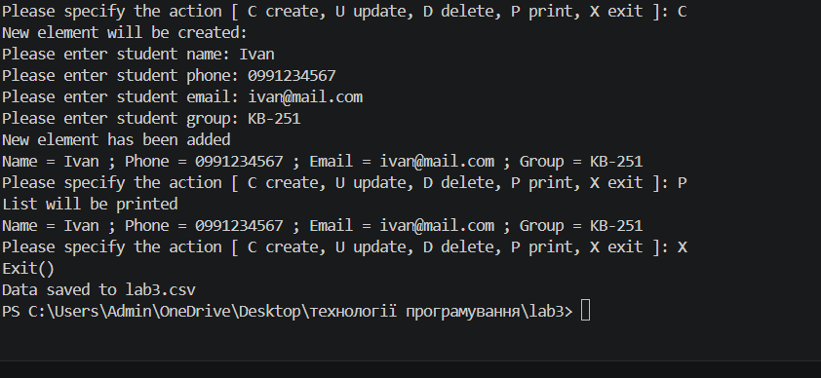

Окремо я протестував роботу класів за допомогою юніт-тестів. Для цього в терміналі було запущено команду pytest test_lab3.py. Консоль вивела інформацію про те, що всі тести пройдено успішно, що підтверджує коректність роботи методів insert та remove класу StudentList.

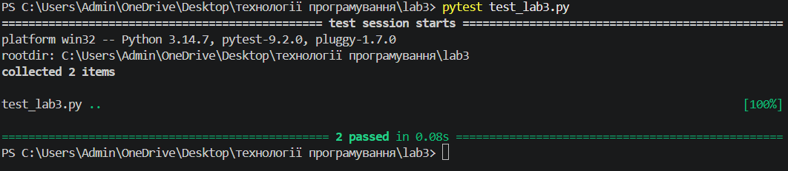

Висновок
Під час виконання цієї лабораторної роботи я успішно застосував принципи об'єктно-орієнтованого програмування (ООП) на практиці. Програму телефонного довідника було реорганізовано з процедурного стилю на об'єктно-орієнтований шляхом створення незалежних класів Student, StudentList та Utils.
Цей модульний підхід дозволив позбутися використання звичайних словників на користь повноцінних об'єктів з власними атрибутами та методами. Крім того, завдяки інкапсуляції логіки маніпуляції списком у клас StudentList, значно спростилося написання юніт-тестів. Всі поставлені завдання, включно з розподілом класів по окремих файлах та збереженням попереднього функціоналу, виконано в повному обсязі

